电子信息学院

实验报告书

课程名： IOS软件开发

题 目： Cocoa基础

类 别： 【自主设计】

姓 名：

评语：

实验态度：认真（）一般（）差（）

实验结果：正确（）部分正确（）错（）

实验理论：掌握（）熟悉（）了解（）

操作技能：强（）一般（）差（）

实验报告：好（）一般（）差（）

成绩： 指导教师：李宇佳

批阅时间：2017年 月 日

## 1实验目的

(1).掌握数字对象和字符串对象

## 2.实验内容；

(1).掌握数字对象的创建，熟悉相应的方法；

(2).掌握字符串对象，熟悉相应的方法；

## 3.实验步骤

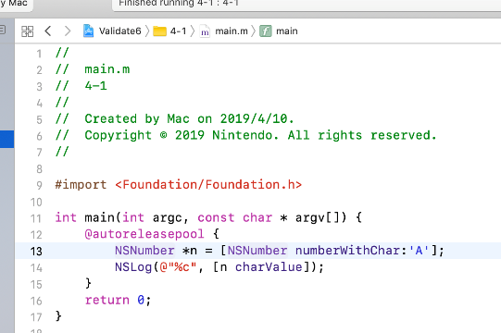

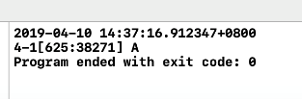

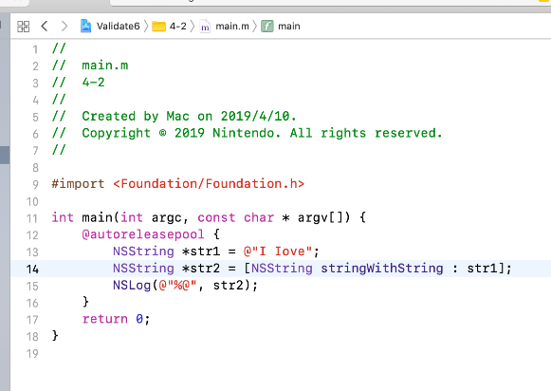

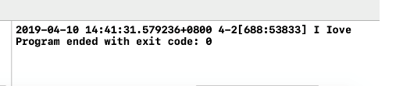

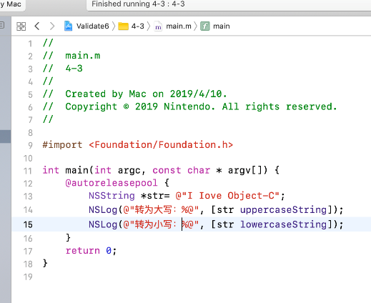

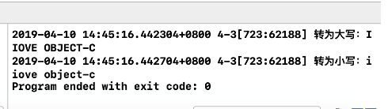

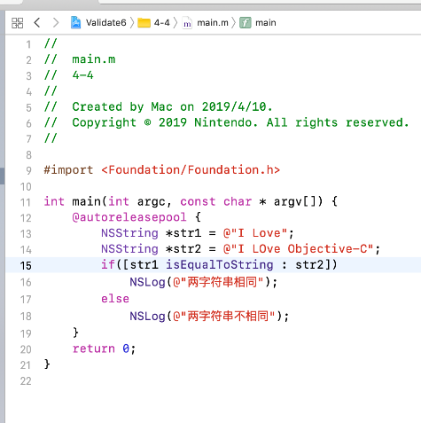

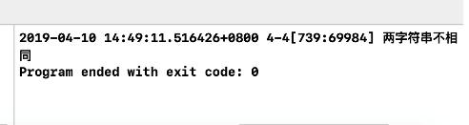

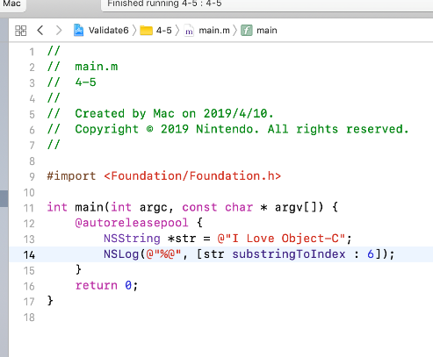

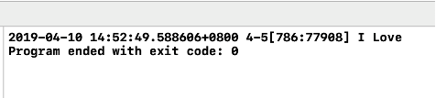

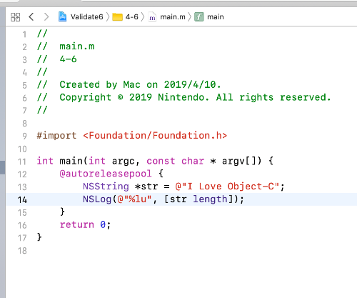

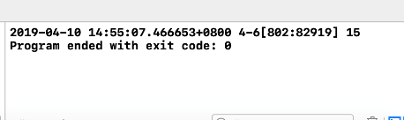

4．实验体会

本次试验掌握了Foundation框架中数字对象和字符串对象的创建，熟悉了字符串对象和数字对象中的方法。